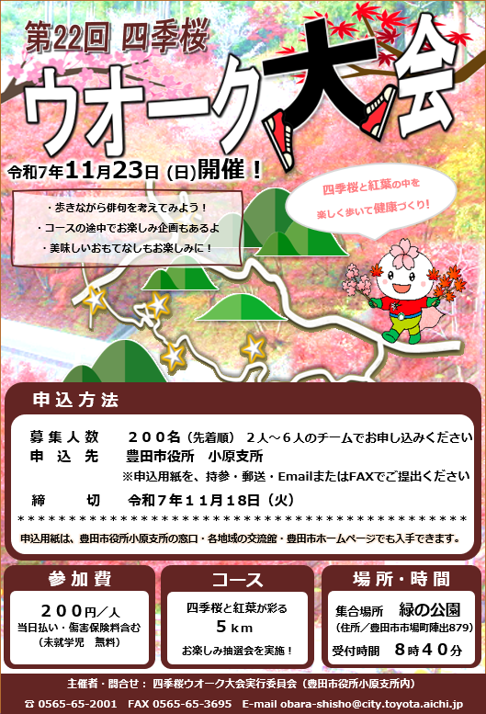
誓約事項

■小学校低学年以下が参加する場合は、大人と一緒にチームを編成します。
また、中学生以下のみでチームを編成する場合は、保護者代表が署名をしたうえで参加します。
■大会当日に体調が悪い場合は、出場を辞退します。
■健康状態の管理を徹底し、当日の事故に対しては、自己責任において処理します。
■駐車場での事故、施設の毀損、紛争等の一切を自己責任に
おいて処理します。
■大会出場中の写真や情報等を、新聞やインターネット及び
パンフレット等に掲載、利用されることを承諾します。
併せて、その掲載権及び使用権は主催者に属します。

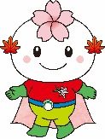
き り と り
緑の公園 スタート
ゴール
(集合場所)
国道419号
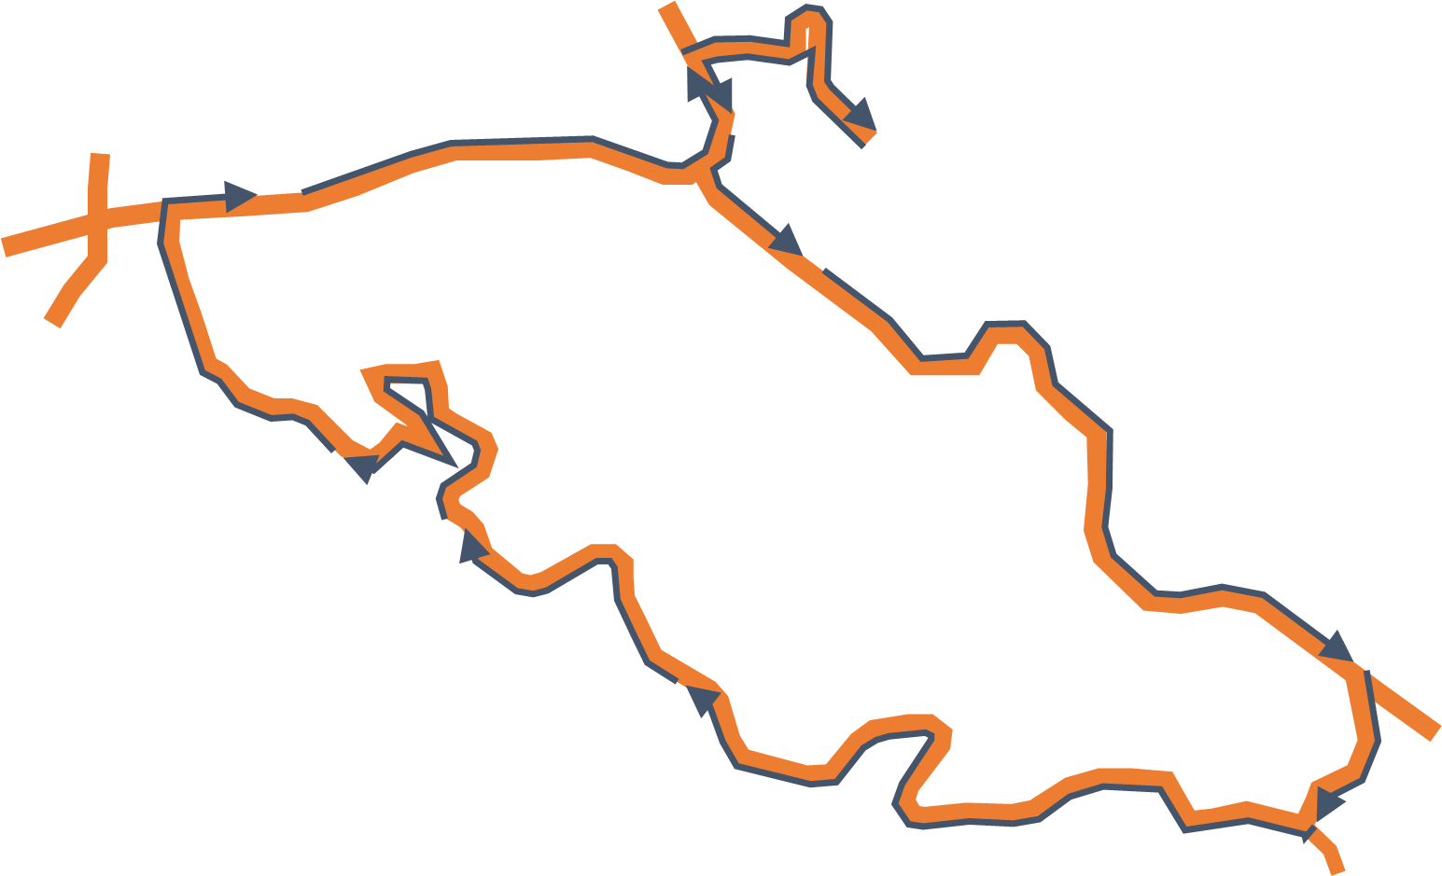

コースを歩きながら
俳句を考えて、ゴールにある箱に応募しよう。
Family Mart
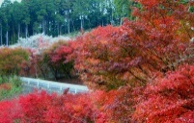


泥ぶち観音
時間に余裕のあるチームはぜひ立ち寄ってね。
道路を横断するので
係員の指示に従ってね。

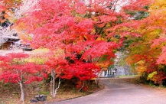
西運寺
おいしい！楽しい！
プレゼントが待ってるよ♪
市場城址
廣圓寺


観光ポイント
本城小

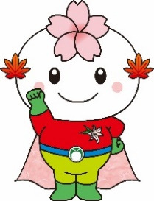
【代表者】
住所
電話番号
当日の
緊急連絡先（携帯）
フリガナ |  | 性別 | 年齢
氏名 |  | 男・女 | 歳

【参加者】※代表者以外の参加者をご記入ください。
フリガナ |  | 性別 | 年齢
氏名 |  | 男・女 | 歳
フリガナ |  | 性別 | 年齢
氏名 |  | 男・女 | 歳
フリガナ |  | 性別 | 年齢
氏名 |  | 男・女 | 歳
フリガナ |  | 性別 | 年齢
氏名 |  | 男・女 | 歳
フリガナ |  | 性別 | 年齢
氏名 |  | 男・女 | 歳
中学生以下のみでチームを編成した場合の保護者代表の署名
住所
保護者氏名
連絡先 （ ）
★お預かりする個人情報は本大会の申し込み以外の目的には使用しません。
別記誓約事項に同意の上、申し込みます。
チーム名
第22回 四季桜ウオーク大会参加申込書
■開催趣旨
四季桜と紅葉の美しい小原地区内を家族や仲間と楽しく歩き、ふれあいを深めるとともに気分のリフレッシュを図る。また、スポーツに親しむ機会を設け、地域スポーツ活動の推進を図り、健康づくりの一助とします。

■日 程
令和７年11月2３日(日)
8時40分 ～ 9時00分 受付、スタート
（受付が終わったチームから順次スタート）
11時30分 ゴール、お楽しみ抽選会、俳句投句
（抽選会が終わったチームから順次解散）
12時00分 全行程終了

■参加費
200円/人（傷害保険料含む） 未就学児は無料
※当日にお支払いいただきます
■参加資格
健康で大会参加に支障のない人
チーム編成は、２人～６人で１チームとします。
※チーム内に、日本語で意思疎通が出来る方が１人以上必要です。
※中学生以下のみのチームは、保護者の同意が必要です。
※小学校低学年以下の方は、大人の方と一緒にチームを編成してください。

■その他
参加者全員に参加記念品があります。
雨天の場合は中止（順延なし）とします。
当日の問合せ先：午前７時以降「緑の公園」まで(TEL.0565-65-2115)

■申込み
住所、氏名、年齢、電話番号を記載した申込書にて、11月1８日（火）までに
「四季桜ウオーク大会実行委員会事務局」へ郵送、FAX、Emailまたは持参
※受付は、午前9時から午後５時(土日、祝祭日は除く)
【先着200名まで】

〒470-0592 豊田市小原町上平441-1 ＜豊田市役所小原支所内＞
四季桜ウオーク大会実行委員会事務局
TEL 0565-65-2001 FAX ０５６５-６５-３６９５ Email obara-shisho@city.toyota.aichi.jp
みんなで楽しく参加してね。
待ってまーす！
き り と り

